Apomixis
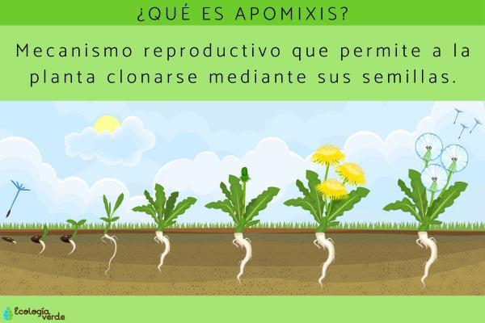
Las plantas tienen una gran cantidad de mecanismos de propagación y reproducción para asegurar su supervivencia y colonizar nuevos territorios, algo que no es en vano porque llevan aquí mucho más tiempo que nosotros.
Entre las muchas formas de multiplicación que tienen a su alcance, una de ellas les permite producir semillas de forma asexual, es decir, sin necesitar de otra planta para fecundar los óvulos. ¿Cómo es posible que la reproducción por semillas, el método de reproducción sexual, se dé precisamente de forma asexual? Gracias a la apomixis. Si quieres aprender más acerca de este mecanismo reproductivo,
La definición de apomixis dice que es un mecanismo reproductivo que permite a la planta clonarse mediante sus semillas, en lugar de producirlas de forma sexual como es habitual. Se trata, pues, de una forma de reproducción asexual por producción de semillas apomícticas.
Como otras formas de reproducción asexual, se caracteriza por ofrecer a las plantas que la utilizan una mayor facilidad de propagación y colonización a cambio de sacrificar la variabilidad genética y la capacidad de adaptación que esta proporciona desde un punto de vista evolutivo. Así, es un mecanismo ideal para la supervivencia de la especie en entornos a los que ya está adaptada, proporcionando sencillamente una mayor presencia.
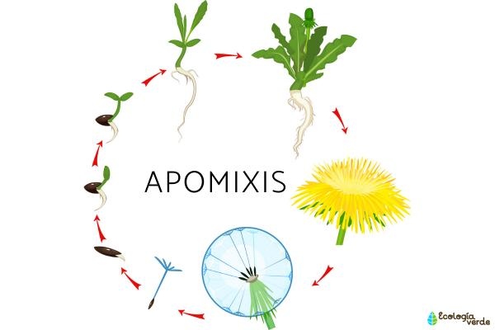
La apomixis se da sin presencia de meiosis, es decir, sin que el embrión se forme a partir de la fecundación y generación de endospermo viable. Las semillas apomícticas se forman únicamente a partir del óvulo materno y, por tanto, son genéticamente iguales a la planta madre. Se trata de un mecanismo muy habitual en muchas familias y géneros, como veremos más adelante.

Tipos de apomixis
Se conocen tres tipos de mecanismos de apomixis:

Diplosporia
En la diplosporia, también conocida como partenogénesis diploide, el embrión surge a partir de un saco embrionario no reducido, por lo que el nuevo individuo cuenta con el mismo número cromosómico que la planta progenitora. Este tipo de apomixis ocurre cuando el gametófito femenino se forma directamente a partir del embrión. En la diplosporia, siempre hay presencia de un embrión diploide.

Aposporia
La aplosporia es un tipo de reproducción asexual en que son las células somáticas las que dan lugar al saco embrionario. Este surge concretamente de una célula somática ubicada en la nucela alrededor de la célula madre del mismo. Aquí aparece un gametófito, pero no por meiosis, así que el embrión es diploide también. El número cromosómico tampoco se reduce en la aposporia.

Embrionía adventicia
La embrionía adventicia, también llamada apomixis esporofítica o embrionía nucelar, es un tipo muy habitual de apomixis en frutales, concretamente en cítricos. En este tipo de apomixis no hay aparición de saco embrionario, puesto que el embrión surge a partir de un esporofito diploide, sin meiosis ni aparición de gametófito femenino.

Ejemplos de apomixis
El primer ejemplo de apomixis, que coincide precisamente con la aparición del término, ocurrió en el 1841, cuando los jardines botánicos de Kew, en Londres, acogieron un ejemplar de Australia, Alchornea ilicifolia. Se trataba de una planta femenina que, estando aislada, produjo flores y, para la sorpresa de los responsables del jardín botánico, una gran cantidad de semillas. Quedaba así patente que, sin opciones viables de polinización, la planta había producido semillas de forma totalmente asexual, reconociéndose así como el primer caso documentado de apomixis.
Poco después, Gregor Mendel, cuando experimentara con algunas especies de Hiracium, daría lugar al primer caso involuntario de experimentación con la apomixis, en un proceso que él mismo llamó, erróneamente, autopolinización.
Otro de los ejemplos más comunes de apomixis es el del diente de león, de nombre científico Taraxacum officinalis. Esta planta recurre frecuentemente a la clonación por apomixis para multiplicarse, esparciendo sus semillas con su característica capacidad de ser llevadas lejos por el viento. Los dientes de león capaces de recurrir a la apomixis gozan, además, de mayor distribución geográfica que aquellas especies que no pueden hacerlo, demostrando así el éxito de este mecanismo de reproducción asexual en las condiciones adecuadas. Eso sí, incluso las especies de dientes de león que usan habitualmente la apomixis recurren ocasionalmente a la reproducción sexual, incluso hibridando, y es que pocas veces es recomendable cerrarse por completo a la variabilidad genética y sus capacidades de adaptación.
Encontramos también casos de apomixis en prácticamente todas las especies de la familia Poaceae, las llamadas gramíneas, una familia de gran importancia económica para el ser humano, con más de 800 géneros y 12.000 especies descritas. De hecho, en este ámbito concretamente, se estudia cómo aprovechar la apomixis en cultivos de plantas gramíneas tan vitales como el maíz y el trigo, ya que permitiría mejorar fácilmente la cantidad y calidad de la producción.
Otros géneros en los que se encuentra habitualmente este mecanismo de reproducción asexual son el Asteraceae, el Rosaceae y el Rutaceae, plantas que nos rodean de forma muy común y con una gran distribución.
Bibliográfica
https://www.ecologiaverde.com/apomixis-que-es-tipos-y-ejemplos-3301.html

Partenocarpia
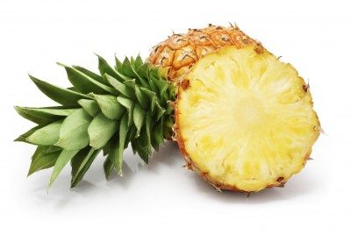
Qué hacer plátanos e higos ¿Tienen en común? Ambos se desarrollan sin fertilización y no producen semillas viables. Esta situación de partenocarpia en plantas puede ocurrir en dos tipos, partenocarpia vegetativa y estimulante.
La partenocarpia en las plantas es una condición relativamente inusual, pero ocurre en algunas de nuestras frutas más comunes. ¿Qué es la partenocarpia? Esta circunstancia ocurre cuando el ovario de una flor se convierte en una fruta sin fertilización. El resultado es una fruta sin semillas.

¿Qué es la partenocarpia?
La respuesta corta es fruta sin semillas. ¿Qué causa la partenocarpia? La palabra proviene del griego, que significa fruta virgen. Como regla general, las flores deben polinizarse y fertilizarse para producir frutos. En algunas especies de plantas, se ha desarrollado un método diferente: que no requieren fertilización o no fertilización y no polinización.
Polinización se hace a través de insectos o viento y esparce polen hasta el estigma de una flor. La acción resultante promueve la fertilización que permite que una planta desarrolle semillas. Entonces, ¿cómo funciona la partenocarpia y en qué casos es útil?

Ejemplos de partenocarpia
En las plantas cultivadas, la partenocarpia se introduce con hormonas vegetales como el ácido giberélico. Hace que los ovarios maduren sin fertilización y produce frutos más grandes. El proceso se está introduciendo en todo tipo de cultivos, desde calabaza hasta pepino y más.
También es un proceso natural como en el caso de las bananas. Las bananas son estériles y no desarrollan ovarios viables. No producen semillas, lo que significa que deben propagarse vegetativamente, piñas y los higos también son ejemplos de partenocarpia que ocurren naturalmente.

¿Cómo funciona la partenocarpia?
Partenocarpia vegetativa en plantas, como pera y el higo, tienen lugar sin polinización. Como sabemos, la polinización conduce a la fertilización, por lo que en ausencia de polinización, no se pueden formar semillas.
La partenocarpia estimulante es un proceso en el que se requiere polinización pero no se produce fertilización. Ocurre cuando una avispa inserta su ovipositor en el ovario de una flor. También se puede simular soplando aire u hormonas de crecimiento en las flores unisexuales que se encuentran dentro de algo.llamado siconio. El siconio es básicamente la estructura en forma de matraz revestida con flores unisexuales.
Las hormonas reguladoras del crecimiento, cuando se usan en cultivos, también detienen el proceso de fertilización. En algunas plantas de cultivo, esto también ocurre debido a la manipulación del genoma.

¿Es beneficiosa la partenocarpia?
La partenocarpia permite al cultivador mantener las plagas de insectos en su cultivo sin productos químicos. Esto se debe a que no se requiere ningún insecto polinizador para la formación de frutos, por lo que las plantas pueden cubrirse para evitar que los insectos dañinos ataquen el cultivo
En el mundo de la producción orgánica, esto es una mejora significativa del uso de pesticidas incluso orgánicos y mejora el rendimiento y la salud de los cultivos. Las frutas y verduras son más grandes, las hormonas de crecimiento introducidas son naturales y los resultados son más fáciles de lograr y más saludables..

